**HX5249** *scheda creata il 19 aprile 2024*

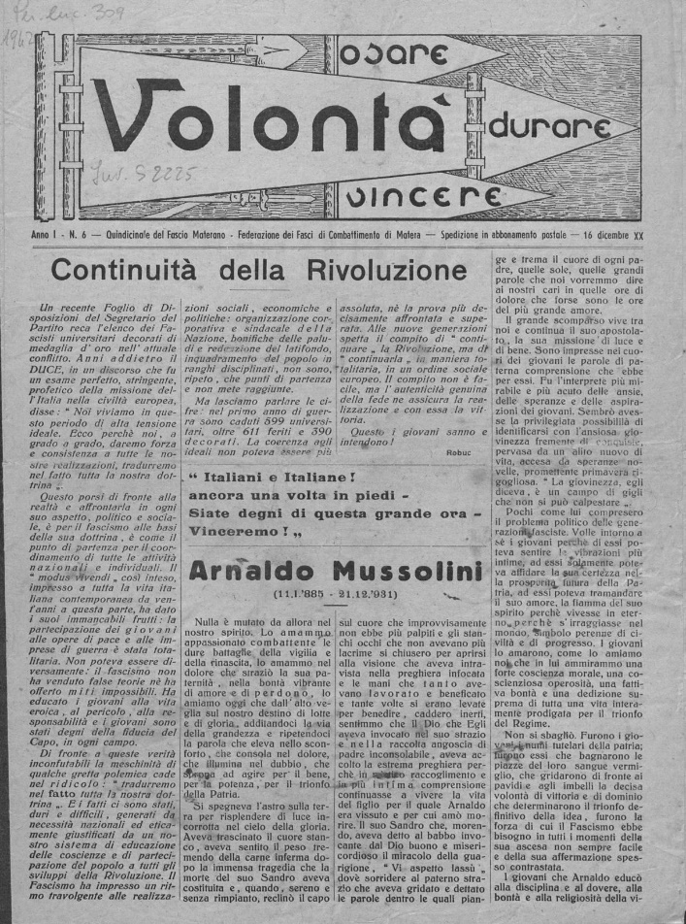**Descrizione bibliografica**

**\*Volontà** : bollettino quindicinale del Fascio materano di combattimento.- Anno 1, n. 1 (ottobre 1941)- . - Matera : tip. C. Conti, 1941-1943. - 2 volumi ; 35 cm. ((Il sottotitolo varia. - BNI 1942-3124. - CUB0706408; CFI0376450

Soggetto: Fascismo – Matera – 1941-1943

Copia digitale n. 4, 6 (1942) a: <http://www.internetculturale.it/it/913/emeroteca-digitale-italiana/periodic/testata/8773>